**BỘ CÔNG NGHIỆP**

**TRƯỜNG ĐẠI HỌC CÔNG NGHIỆP HÀ NỘI**

**KHOA CÔNG NGHỆ THÔNG TIN**

**======***======**



**Báo cáo bài tập lớn**

**PHÂN TÍCH THIẾT KẾ HỆ THỐNG**

|  |  |
| --- | --- |
| Giáo viên: | Ths Phạm Thị Kim Phượng |
| Nhóm - Lớp: | Nhóm 2-Lớp 0503150.1 |
| Thành viên: | Lê Thị Quỳnh Trang |
|  | Nguyễn Như Tuấn Anh |
|  | Đào Minh Hiếu |
|  | Nguyễn Viết Đại |
|  | Cù Tuấn Anh |
| Hệ thống: | **Website Xwatch.vn** |

Hà nội, Năm 2019

LỜI MỞ ĐẦU

Ngày nay, công nghệ thông tin đã và đang phát triển với tốc độ chóng mặt, cùng với đó là sự phát triển của thương mại điện tử. Việc áp dụng thương mại điện tử có thể xem là điều tất yếu cần thực hiện của các doanh nghiệp nếu không muốn bị đào thải khỏi thị trường.

Để xây dựng một website hoàn thiện chức năng việc đầu tiên cần làm là phân tích thiết kệ hệ thống. Tại sao cần phân tích thiết kệ hệ thống ? Để có một cái nhìn đầy đủ, đúng đắn và chính xác về hệ thống website được xây dựng trong tương lai, tránh sai lầm trong thiết kế và cài đặt, đồng thời tăng vòng đời của hệ thống, dễ sửa chữa, bổ sung và phát triển hệ thống trong quá trình sử dụng hoặc khi hệ thống yêu cầu.

Dưới đây là bản báo cáo phân tích hệ thông website bán đồ đồng hồ thông qua khảo sát hệ thống website xwatch.vn. Do kiến thức còn hạn chế nên mặc dù đã rất cố gắng nhưng đề tài chúng em không thể tránh khỏi sai sót. Chúng em rất mong nhận được những nhận xét, góp ý từ cô để có thể hoàn thiện tốt đề tài. Chúng em xin chân thành cảm ơn !

Bảng phân việc

|  |  |
| --- | --- |
| **Tên thành viên** | **Công việc cụ thể** |
| Lê Thị Quỳnh Trang |  |
| Nguyễn Như Tuấn Anh |  |
| Đào Minh Hiếu |  |
| Vũ Viết Đại |  |
| Cù Tuấn Anh |  |

MỤC LỤC

Chương 1. Khảo sát hệ thống 5

1.1 Khảo sát sơ bộ 5

1.1.1 Mục tiêu 5

1.1.2 Phương pháp 5

1.1.3 Đối tượng khảo sát 5

1.1.4 Kết quả sơ bộ 5

1.1.5 Các tài liệu thu thập được 5

1.2 Khảo sát chi tiết 5

1.2.1 Hoạt động của hệ thống 5

1.2.2 Các yêu cầu chức năng 5

1.2.3 Các yêu cầu phi chức năng 5

Chương 2. Mô hình hóa use case 6

2.1 Biểu đồ use case 6

2.1.1 Các use case chính 6

2.1.2 Các use case thứ cấp 6

2.1.3 Phân rã một số use case 6

2.2 Mô tả chi tiết các use case 6

2.2.1 Mô tả use case <tên use case 1> (Họ tên người làm) 6

2.2.2 Mô tả use case <tên use case 2> (Họ tên người làm) 6

2.2.3 Mô tả use case <tên use case n> (Họ tên người làm) 7

Chương 3. Phân tích use case 8

3.1 Biểu đồ các lớp Entity của hệ thống 8

3.2 Phân tích các use case 8

3.2.1 Phân tích use case <Tên use case 1> (Họ tên người làm) 8

3.2.2 Phân tích use case <Tên use case 2> (Họ tên người làm) 8

3.2.3 Phân tích use case <Tên use case n> (Họ tên người làm) 8

3.3 Biểu đồ các lớp phân tích 8

3.3.1 Nhóm use case chính 8

3.3.2 Nhóm use case thứ cấp 8

Chương 4. Thiết kế giao diện 9

4.1 Giao diện use case <Tên use case 1> (Họ tên người làm) 9

4.1.1 Hình dung màn hình 9

4.1.2 Biểu đồ lớp màn hình 9

4.1.3 Biểu đồ cộng tác của các màn hình 9

4.2 Giao diện use case <Tên use case n> (Họ tên người làm) 9

4.2.1 Hình dung màn hình 9

4.2.2 Biểu đồ lớp màn hình 9

4.2.3 Biểu đồ cộng tác của các màn hình 9

4.3 Biểu đồ điều hướng giữa các màn hình 9

4.3.1 Nhóm use case chính 9

4.3.2 Nhóm use case thứ cấp 9

# Khảo sát hệ thống

## Khảo sát sơ bộ

### Mục tiêu

* Tiến hành khảo sát, điều tra, thu nhập những thông tin cơ bản và chính xác về hệ thống website quản lí bán đồng hồ xwatch.vn.
* Tìm hiểu về đồng hồ, cách quảng bá sản phẩm, phương thức vận hành hệ thống bán hàng, các chức năng cơ bản, phương thức thanh toán và lấy phản hổi của khách hàng về dịch vụ…
* Từ hệ thống khảo sát, phân tích, thiết kế được một hệ thống hoàn chỉnh hơn, tin cậy hơn…
* Website cho phép khách hàng xem có thể xem các sản phẩm của hệ thống, có thể mua bán, đặt hàng trên website…

### Phương pháp

* Phỏng vấn

|  |  |
| --- | --- |
| **Kế hoạch phỏng vấn** | |
| Người được hỏi: Lê Thị Quỳnh Trang | Người phỏng vấn: Nguyễn Như Tuân Anh |
| Địa chỉ: 235 Bạch Mai, Hai Bà Trưng, Hà Nội.  Số điện thoại: 0395051260 | Thời gian hẹn: Thứ 7 ngày 18 tháng 5 năm 2019.  Thời điểm bắt đầu: 8 giờ 30 phút.  Thời điểm kết thúc: 9 giờ 30 phút. |
| Đối tượng:   * Đối tượng được hỏi: Nhân viên tư vấn. * Cần thu thập dữ liệu: Dự án quản lí kinh doanh. * Cần thỏa thuận về: Trao đổi thông tin về dự án quản lí kinh doanh. | Các yêu cầu đòi hỏi đối với người được hỏi:   * Vai trò: Tư vấn khách hàng. * Vị trí: Hỗ trợ viên. * Trình độ: Tốt nghiệp đại học chính quy ngành Marketing. * Kinh nghiệm: 6 tháng thực tập và 2 năm làm việc chính thức. |
| Chương trình:   * Giới thiệu: (Bắt tay, chào hỏi)…Tôi là Nguyễn Như Tuấn Anh đến từ ITProgramming. Hôm nay, tôi được giao nhiệm vụ tìm hiểu dự án quản lí kinh doanh chuỗi của hàng bán đồng hồ của công ty. * Tổng quan về dự án: Phân tích thiết kế hệ thống trang web thương mại điện tử của công ty Xwatch. * Tổng quan về phỏng vấn: Thu thập thông tin về dự án quản lí kinh doanh * Trước khi đề cập vấn đề. Xin phép được ghi âm, ghi chép về cuộc phỏng vấn. * Chủ đề: Đồng hồ và cách quảng bá đồng hồ; phương thức vận hành hệ thống bán hàng; các chức năng cơ bản; phương thức thanh toán và lấy phản hổi của khách hàng về dịch vụ. * Chủ đề 1: Thông tin cần thiết về sản phẩm, khách hàng. * Chủ đề 2: Sản phẩm dịch vụ. * Chủ đề 3: Quản lý, vận hành hệ thống. * Tổng hợp các nội dung ý kiến của người được hỏi:   Kết thúc(Thỏa thuận): Cảm ơn thông tin mà anh đã cung cấp. Thông tin sẽ được chúng tôi sử dụng để xây dựng hệ thống trang web thương mại điện tử của công ty. Sau khi phân tích chúng tôi sẽ gửi bản kế hoạch chi tiết đến công ty trong thời gian sớm nhất. | Ước lượng thời gian:   * 1 phút. * 1 phút. * 1 phút. * 1 phút * 30 phút. * 10 phút. * 10 phút. * 5 phút. * 2 phút. |
|  | Dự kiến tổng cộng: 60 phút. |

|  |  |
| --- | --- |
| **PHIẾU PHỎNG VẤN** | |
| Dự án: Phân tích chuỗi hệ thống bán h­àng. | Tiểu dự án: Đồng hồ và các yêu cầu, những mong muốn của người được phỏng vấn. |
| Người được hỏi:Nguyễn Như Tuấn Anh | Người hỏi: Lê Thị Quỳnh Trang  Ngày: 18-05-2019. |
| Câu hỏi | Ghi chú |
| Câu hỏi 1: Cửa hàng kinh doanh sản phẩm đồng hồ là chủ yếu phải không? | Trả lời: Đúng. Chúng tôi kinh doanh chủ yếu về các sản phẩm về đồng hồ. Bên cạnh đó, chúng tôi có các dịch vụ sửa chữa thay thế phụ kiện đồng hồ cho khác hàng. |
| Câu hỏi 2: Có bao nhiều sản phẩm hiện có trong cửa hàng? Gồm những loại đồng hồ gì? | Trả lời: Chúng tôi hiện đang có hơn trăm các loại đồng hồ được phân chia thành nhiều loại đồng hồ nam, nữ , trẻ em, đến từ các thương hiệu đồng hồ nổi tiếng khác nhau. Chúng tôi luôn đáp ứng yêu cầu về sở thích của mọi khách hàng, để họ luôn cảm thấy hài lòng về công ty. |
| Câu hỏi 3: Công ty có những chiến lược gì để đưa các sản phẩm đồng hồ đến gần với khách hàng hơn? | Trả lời: Chúng tôi luôn cho chạy các các bản tin về thông tin sản phẩm, những mẫu mã đang được ưa chuộng, những mẩu tin tức về hệ thống… Ngoài ra chúng tôi còn mở những đợt giảm giá, khuyến mãi vào những ngày lễ đặc biệt. |
| Câu hỏi 4: Trong khoảng thời gian bao lâu thì công ty mở đợt khuyến mãi sale off? | Trả lời: Trong các dịp lễ đặc biệt chúng tơ lại mở các đợt khuyến mãi nhằm thu hút nhiều khách hàng đến với công ty hơn và củng cố quan hệ với những khách hàng quen thuộc. Đây cũng là chiến lược để cạnh tranh với các công ty khác. |
| Câu hỏi 5: Khi khách hàng không vừa lòng với sản phẩm thì họ có được đổi trả không? Nếu được thì họ có mất phí kèm theo không? | Trả lời: Hàng đã mua sẽ không được trả lại nếu không phải do lỗi của nhà sản xuất, bởi khi khách hàng có ý định đặt mua chúng tôi thường tư vấn khách hàng nên cân nhắc kĩ trước khi mua, tránh gây khó xử cho 2 bên.  Nếu lỗi là do nhà sản xuất, chúng tôi sẵn sàng đổi 1-1 với khác hàng và họ không phải trả bất kì chi phí nào. Lưu ý chúng tôi chỉ chấp nhận phản hỏi đổi trả trong vòng 24h từ khi khách hàng thanh toán và nhận hàng. |
| Câu hỏi 6: Ngoài thanh toán trực tiếp bằng tiền mặt, khách hàng có thể thanh toán bằng các phương thức khác không (Ví dụ: internet Banking, Ví điện tử…)? | Trả lời: Hiện tại hệ thống chúng tôi chỉ có 2 hình thức thanh toán tại cửa hàng và thanh toán khi nhận hàng (COD). |
| Câu hỏi 7: Hiện tại thì công ty có bao nhiêu chi nhánh của hàng, và chúng nằm ở? | Trả lời: Hiện tại, chúng tôi đang có 1 chuỗi 14 của hàng tại tp Hồ Chí Minh, Hà Nội và Quảng Ninh. |
| Câu hỏi 8: Với chuỗi cửa hàng như vậy, công ty quản lí tất cả các sản phẩm xuất, nhập, tồn như thế nào? | Trả lời: Mọi thông tin của các cửa hàng đều được gửi về 2 chi nhánh chính tại Hà Nội, và tp Hồ Chí Minh để quản lí. |
| (Nói) Sau khi vừa trao đổi thông tin với chị, chúng tôi đã hiểu rõ về công ty, sản phẩm, những gì mà công ty cần để quản lí bán hàng. Chúng tôi có thể gợi ý cho chị một số chức năng khác. |  |
| Câu hỏi 9: Chị có có muốn ưu tiên các sản phẩm bán chạy nhất lên đầu không? | Trả lời: Có. |
| Câu hỏi 10: Chị có muốn đánh giá của khách hàng về sản phẩm theo tiêu chí 5 sao không? | Trả lời: Có. |
| Cảm ơn chị đã dành thời gian của mình để trả lời cuộc phỏng vấn này của chúng tôi. Nếu có ý kiến thắc mắc gì, hay những yêu cầu về chức năng của hệ thống website chị có thể liên hệ trực tiếp với chúng tôi.  Chân thành cảm ơn!  (Bắt tay, tạm biệt) |  |
| Đánh giá chung:   * Người được hỏi có thái độ rất thân thiện, nhiệt tình, trả lời đúng trọng tâm câu hỏi, đưa ra thông tin chính xác, đầy đủ. * Đã thu thập được đầy đủ thông tin về chủ đề phỏng vấn. | |

* Điều tra

|  |
| --- |
| Phiếu điều tra phản hồi về dịch vụ của công ty  (Dành cho khách hàng)  Câu 1: Bạn có quan tâm đến đồng hồ không?   1. Rất quan tâm. 2. Quan tâm. 3. Bình thường. 4. Không quan tâm.   Câu 2: Tiêu chí gì để bạn chọn sản phẩm là gì?   1. Chất lượng. 2. Thẩm mỹ. 3. Giá cả. 4. Chương trình ưu đãi.   Câu 3: Bạn cảm thấy chất lượng sản phẩm đồng hồ của công ty:   1. Rất tốt. 2. Tốt. 3. Bình thường. 4. Kém   Câu 4: Bạn thấy thái độ bán hàng và tư vấn của nhân viên công ty:   1. Rất quan tâm. 2. Quan tâm. 3. Bình thường. 4. Không quan tâm.   Câu 5: Bạn thấy thời gian giao hàng của công ty:   1. Nhanh chóng. 2. Bình Thường. 3. Chậm. 4. Rất chậm.   Câu 6: Bạn thấy giá thành đồng hồ của công ty có phù hợp với chất lượng sản phẩm không?   1. Rất phù hợp. 2. Phù hợp. 3. Tương đối phù hợp. 4. Không phù hợp.   Câu 7: Bạn cảm thấy sao về dịch vụ bảo hành, sửa chữa của công ty?   1. Rất tốt. 2. Tốt. 3. Bình thường. 4. Kém.   Câu 8: Bạn hài lòng với dịch vụ gì nhất của công ty?      Câu 9: Bạn mong muốn điều gì khi mua sản phẩm đồng hồ của công ty?      Câu 10: Bạn có đóng góp gì về thái độ phục vụ của nhân viên không?      Câu 11: Bạn có đóng góp gì về công ty không?. |
| *Bạn hãy khoanh tròn 1 lựa chọn cho các câu 1-7 và điều câu trả lời cho các câu hỏi 8-11.*  *Cám ơn bạn đã dành thời gian đóng góp ý kiến cho chúng tôi!* |

* Quan sát
* Địa chỉ: 235 Bạch Mai, Hai Bà Trưng, Hà Nội
* Thời gian: 8h30, thứ 7 ngày 18 tháng 5 năm 2019

### Đối tượng khảo sát

* Đối tượng phỏng vấn: Nhân viên tư vấn
* Đối tượng điều tra: Khách hàng
* Quan sát: Hệ thống bán đồng hồ tại Xwatch

### Kết quả sơ bộ

* Website: <https://www.xwatch.vn/>
* Giới thiệu Xwatch:

Về Xwatch – Hệ thống phân phối đồng hồ chính hãng hàng đầu Việt Nam, chuyên phân phối các thương hiệu đồng hồ Thụy Sĩ, Nhật Bản, Hoa Kỳ như: Seiko, Citizen, Orient, Casio, OP (Olympianus, Olympia Star), Ogival, Elixa và Bulova.

Xwatch ra đời với sứ mệnh mang “ĐỒNG HỒ THẬT – GIÁ TRỊ THẬT” đến cho người tiêu dùng.

Trong suốt những năm qua, Xwatch đã tổ chức hàng loạt các chiến dịch vì cộng đồng theo đúng tôn chỉ đặt ra như: Thẩm định đồng hồ thật giả MIỄN PHÍ cho hàng trăm nghìn khách hàng; trợ giá đổi đồng hồ giả lấy thật; xây dựng website chuyên biệt giúp thẩm định đồng hồ qua ảnh https://thamdinhdongho.vn/; phối hợp chặt chẽ với các Ban ngành chống hàng giả hàng nhái và hơn 30 cơ quan báo đài uy tín (VTV, Dân trí, Vnexpress…) vạch mặt gian thương lừa đảo bán đồng hồ fake hàng nghìn đô, tiêu hủy hàng trăm chiếc đồng hồ giả… Với những nỗ lực không ngừng nghỉ trong cuộc chiến chống đồng hồ fake, ngày 02/12/2015, Xwatch vinh dự được trao Cúp vàng: Hàng thật – Thương hiệu chính hãng từ Viện Sở hữu trí tuệ Quốc tế.

* Triết lí kinh doanh: Chữ tâm hàng đầu

XWatch luôn quan niệm bằng lương tâm và nhiệt huyết nghề nghiệp mang đến sự hài lòng và an tâm tuyệt đối

* Hệ thống chuỗi của hàng (địa chỉ)

Service Center Miền Bắc: Tầng 2, 364 Bạch Mai, phường Bạch Mai, quận Hai Bà Trưng, Hà Nội

Service Center Miền Nam: 378 Lý Thái Tổ, P10, Q10(Vòng xoay Ngã Bảy)

HÀ NỘI

* Showroom 1

27 Bà Triệu, Hoàn Kiếm

* Showroom 2

472 Đường Láng, Đống Đa

* Showroom 3

Số 2 Xã Đàn, Đống Đa

* Showroom 4

150 Quang Trung, Hà Đông

* Showroom 5

318 Phố Huế, Q. Hai Bà Trưng

* Showroom 6

728 Đường Láng (Gần Ngã tư Láng – Nguyễn Chí Thanh)

* Showroom 7

493 Nguyễn Văn Cừ, Q. Long Biên

* Showroom 8

211 Xuân Thủy,Q. Cầu Giấy (Đối diện ĐH Sư Phạm HN )

* Showrom 9

364 Bạch Mai, Hai Bà Trưng

TP HỒ CHÍ MINH

* Showroom 10

26 N.T.Minh Khai, P. Đa Kao, Q1

* Showroom 11

42 Nguyễn Oanh, P.7, Q.Gò Vấp

* Showroom 12

378 Lý Thái Tổ, P10, Q10(Vòng xoay Ngã Bảy)

* Showroom 13

385A Lê Đại Hành, P11, Q11

QUẢNG NINH

* Showroom 14

825 Lê Thánh Tông, TP Hạ Long

(Ngã 3 Kênh Liêm, Gần Cung Văn Hoá Thiếu Nhi)

### Các tài liệu thu thập được

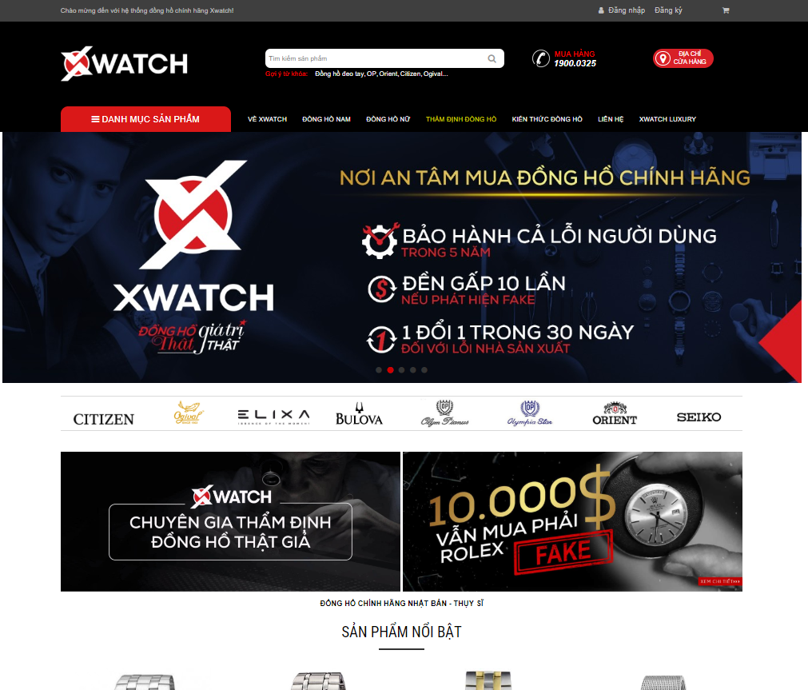

*Hình 1.1: Trang chủ xwatch.vn*

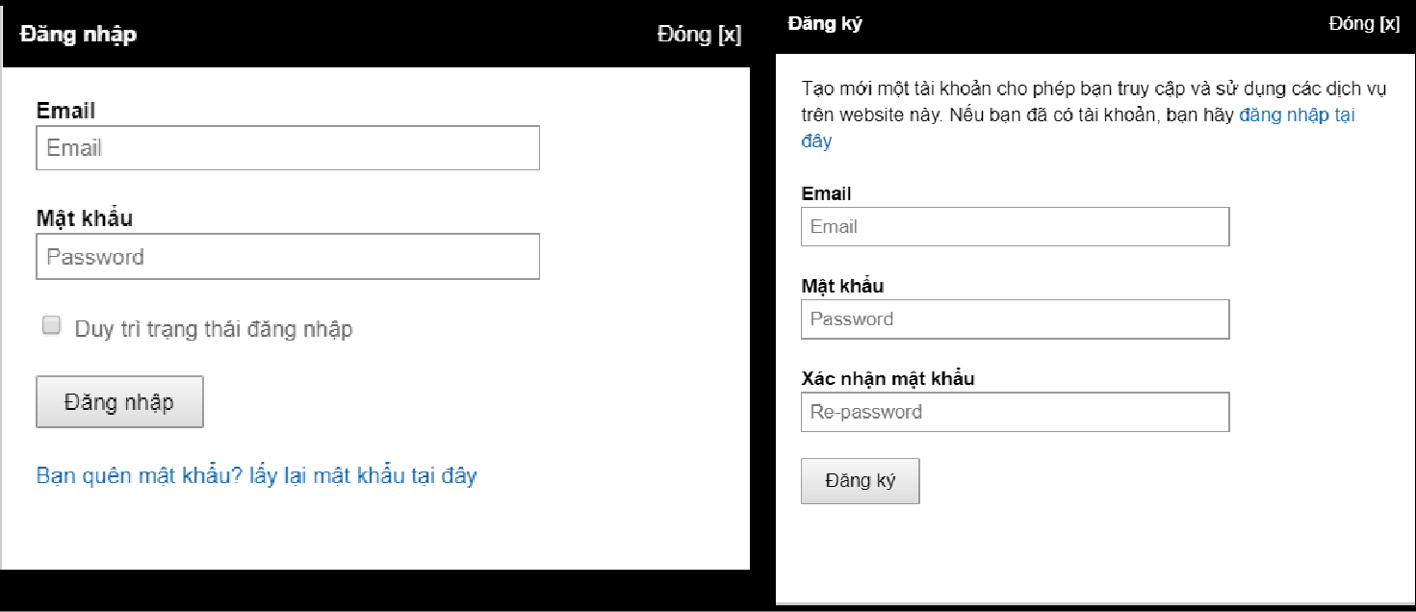

*Hình 1.2: Đăng nhập, đăng ký*

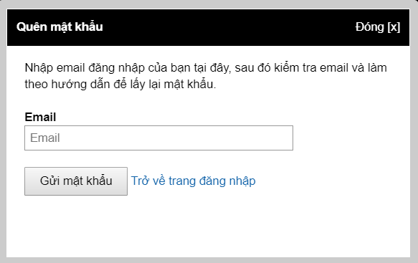

*Hình 1.3: Lấy lại mật khẩu (quên mật khẩu)*

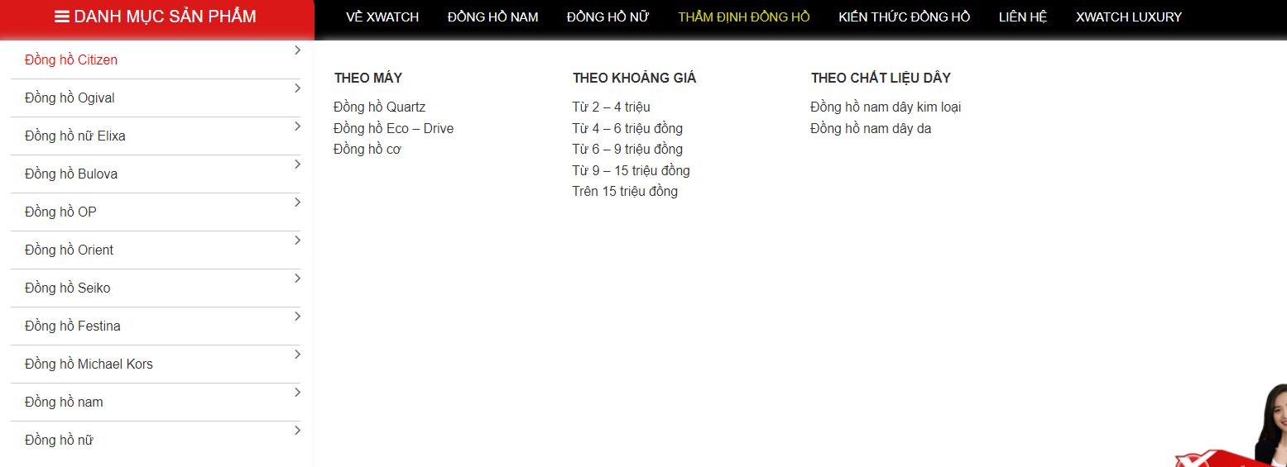

*Hình 1.4: Xem danh mục sản phẩm*

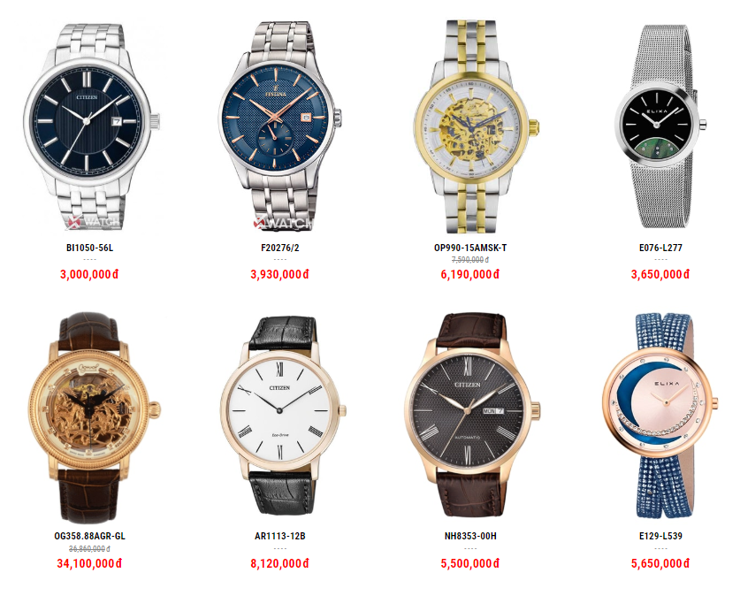

*Hình 1.5: Xem danh sách sản phẩm.*

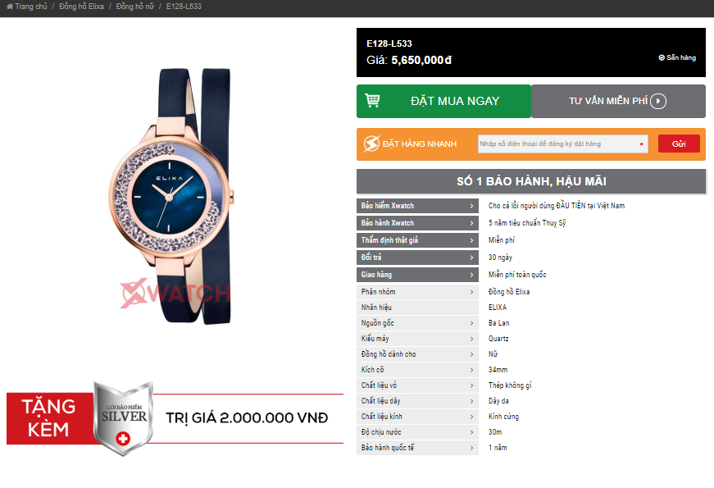

*Hình 1.6: Xem chi tiết sản phẩm*

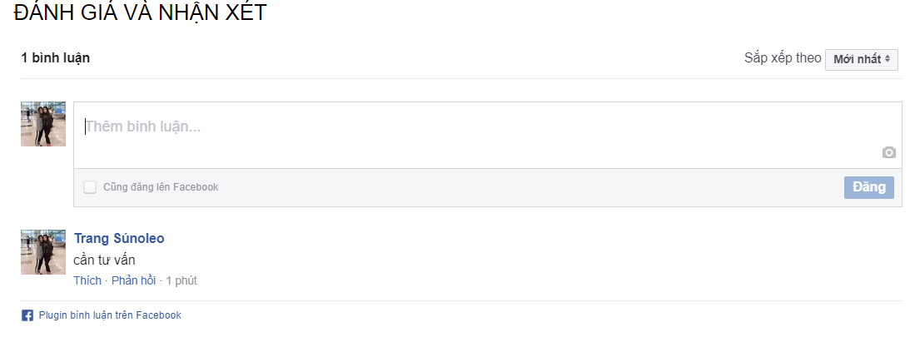

*Hình 1.7: Nhận xét đánh giá sản phẩm*

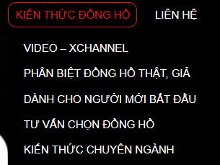

*Hình 1.8: Xem danh mục tin tức*

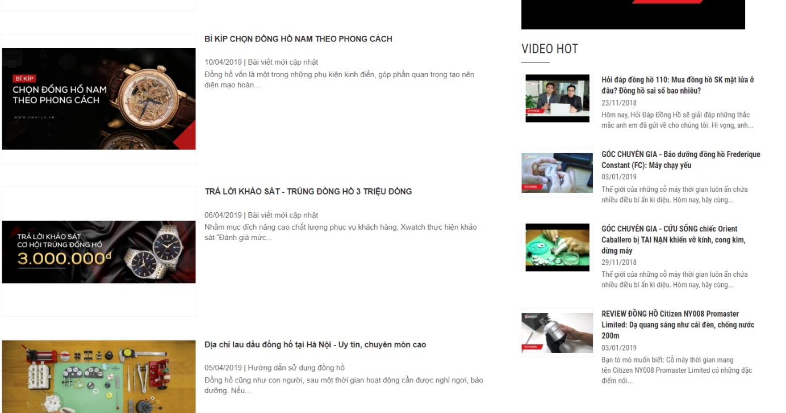

*Hình 1.9: Xem danh sách tin tức*

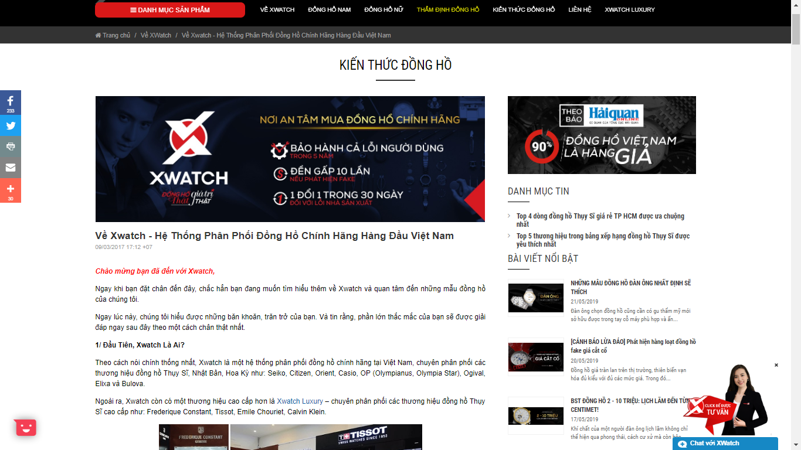

*Hình 1.10: Xem chi tiết tin tức*

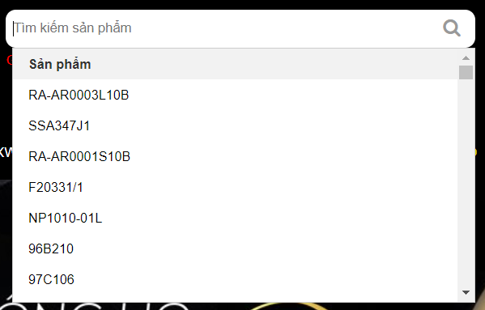

*Hình 1.11: Tìm kiếm sản phẩm*

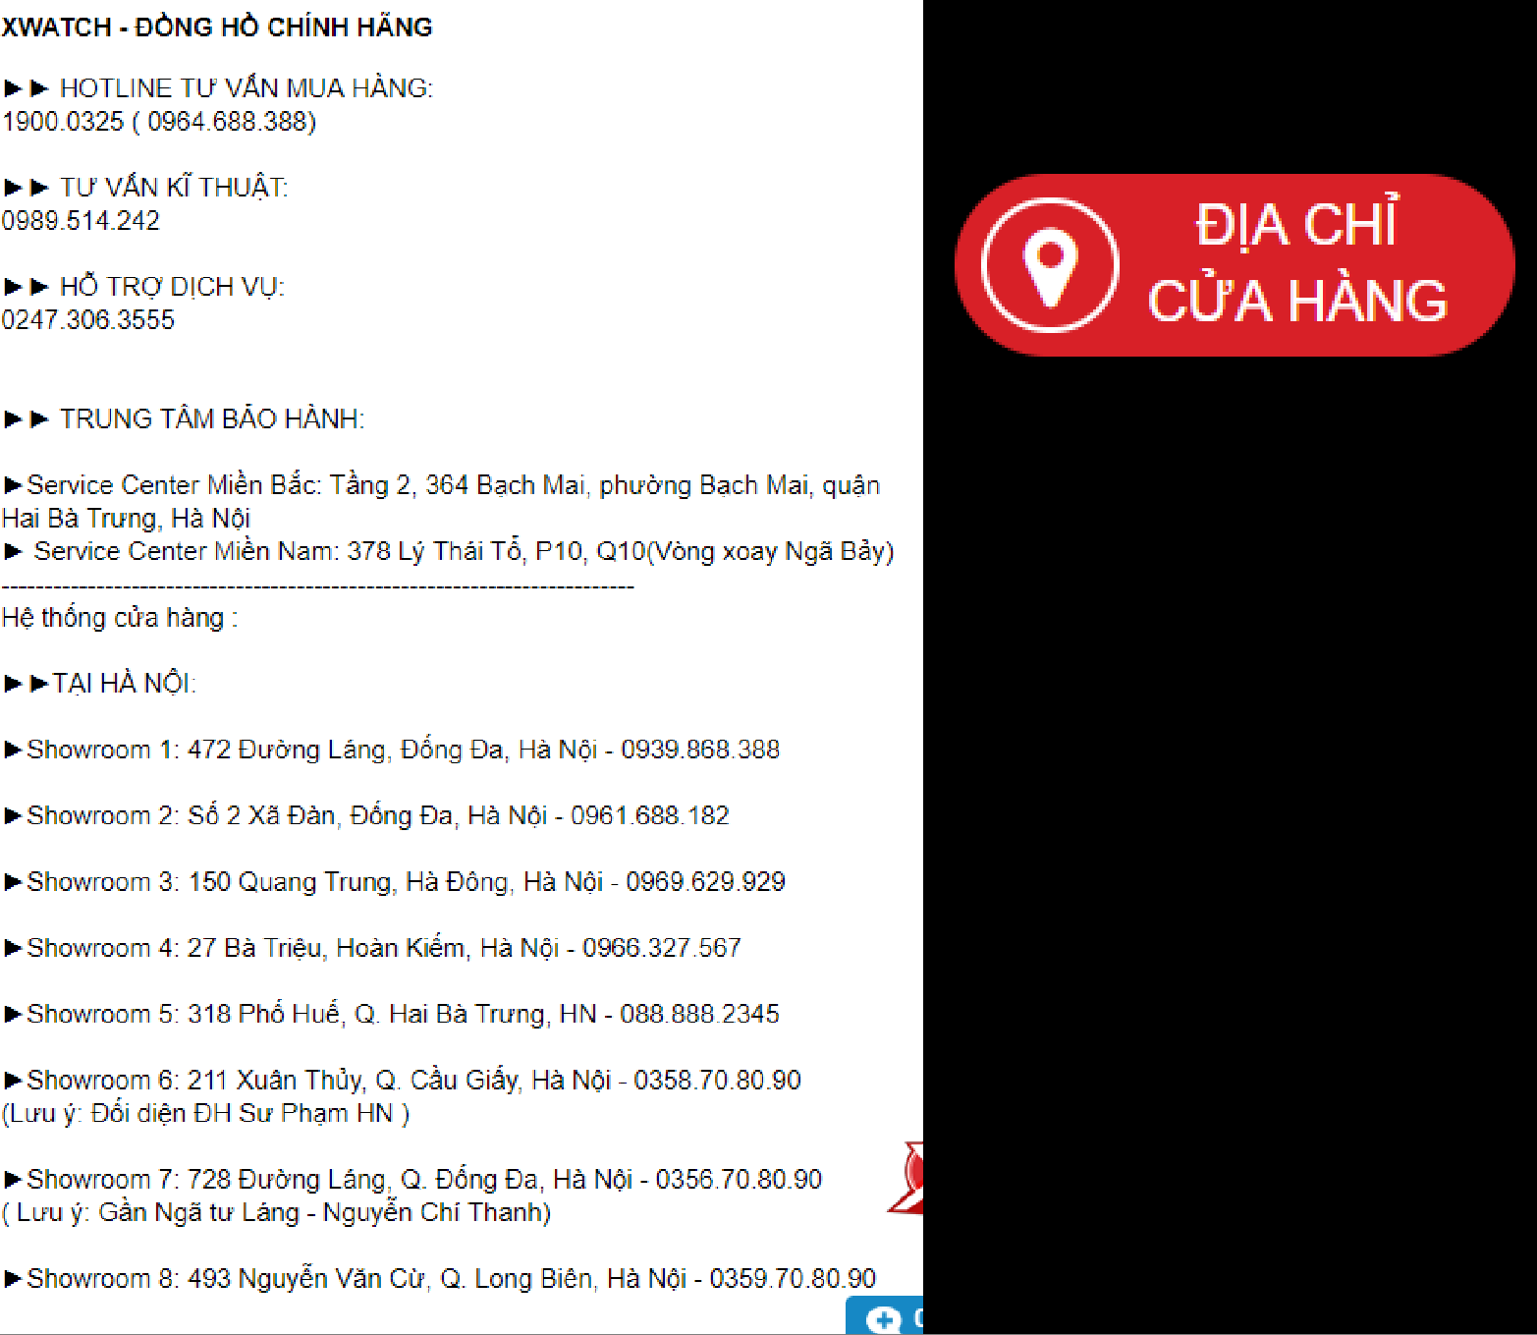

*Hình 1.12: Xem địa chỉ cửa hàng*

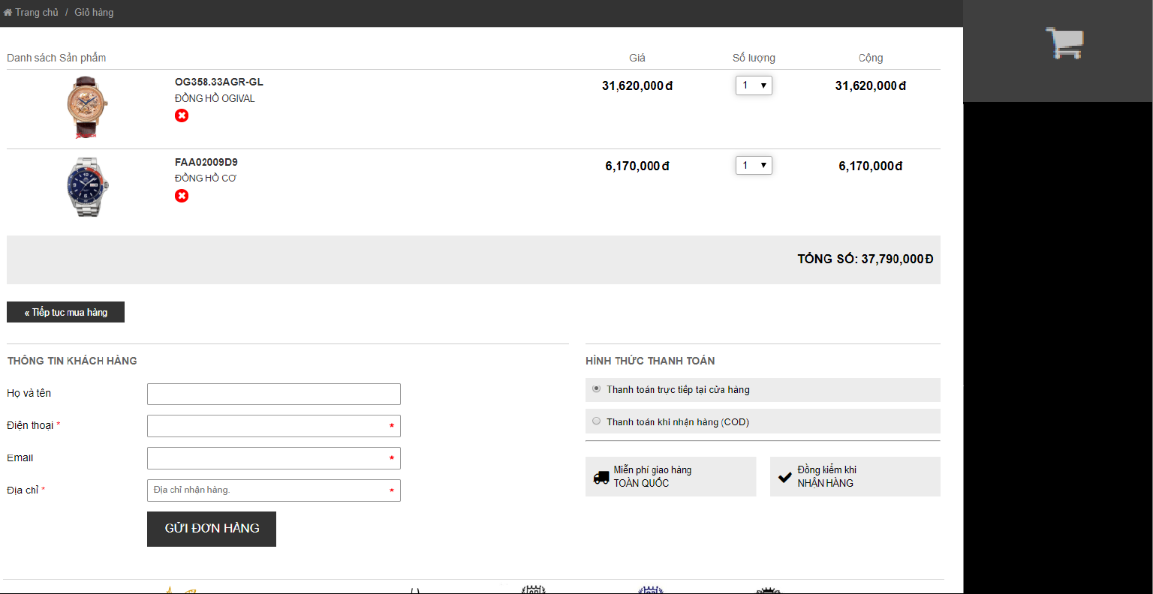

*Hình 1.13: Xem chi tiết giỏ hàng*

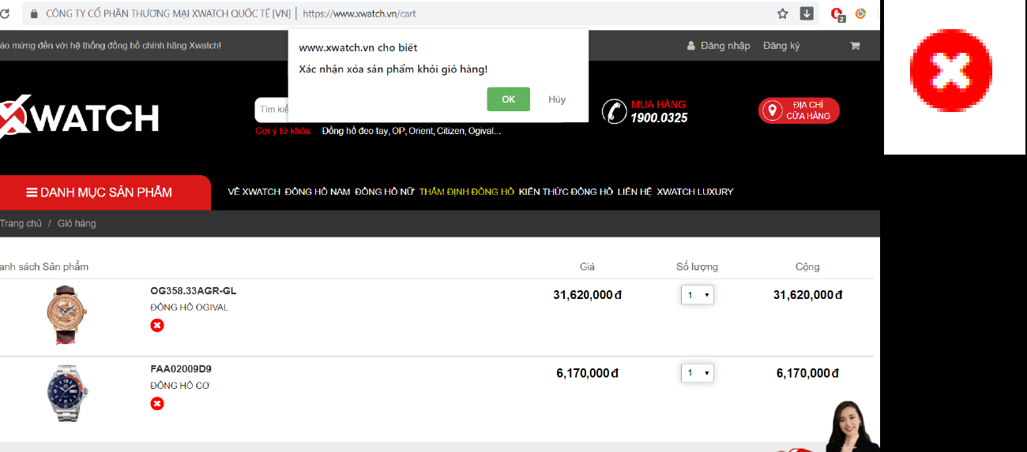

*Hình 1.14: Xóa sản phẩm trong giỏ hàng*

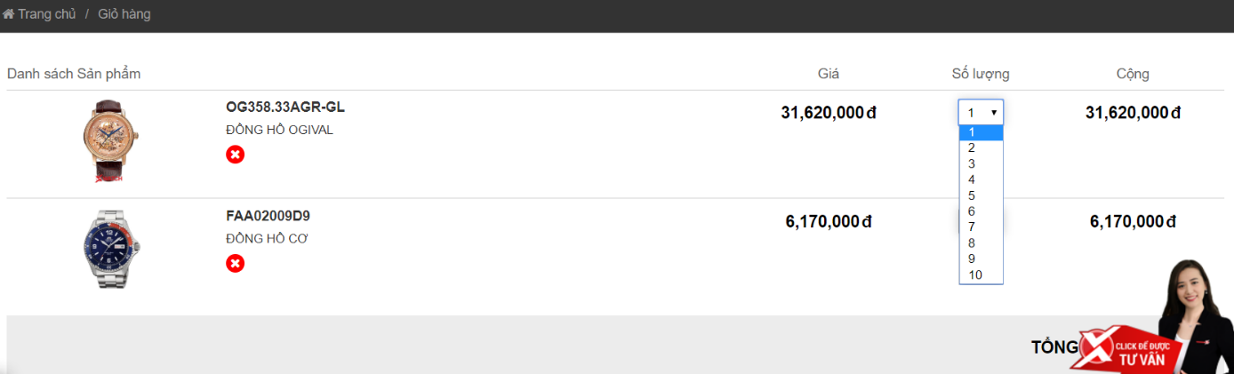

*Hình 1.15: Sửa giỏ hàng*

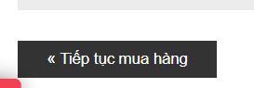

*Hình 1.16: Tiếp tục mua hàng.*

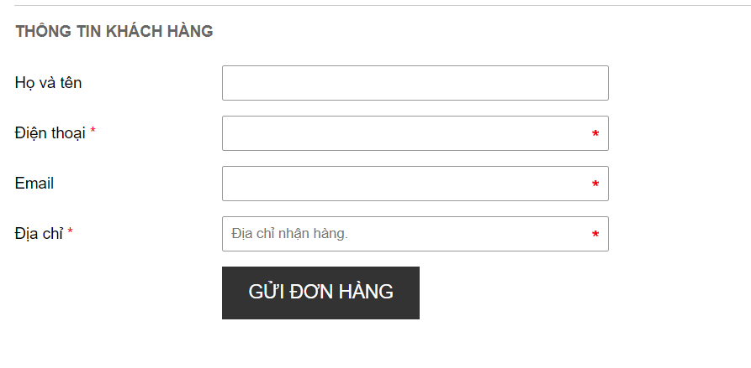

*Hình 1.17: Nhập thông tin mua hàng*

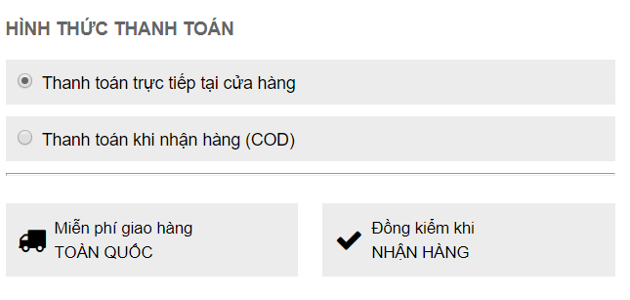

*Hình 1.18: Chọn cách thức thanh toán.*

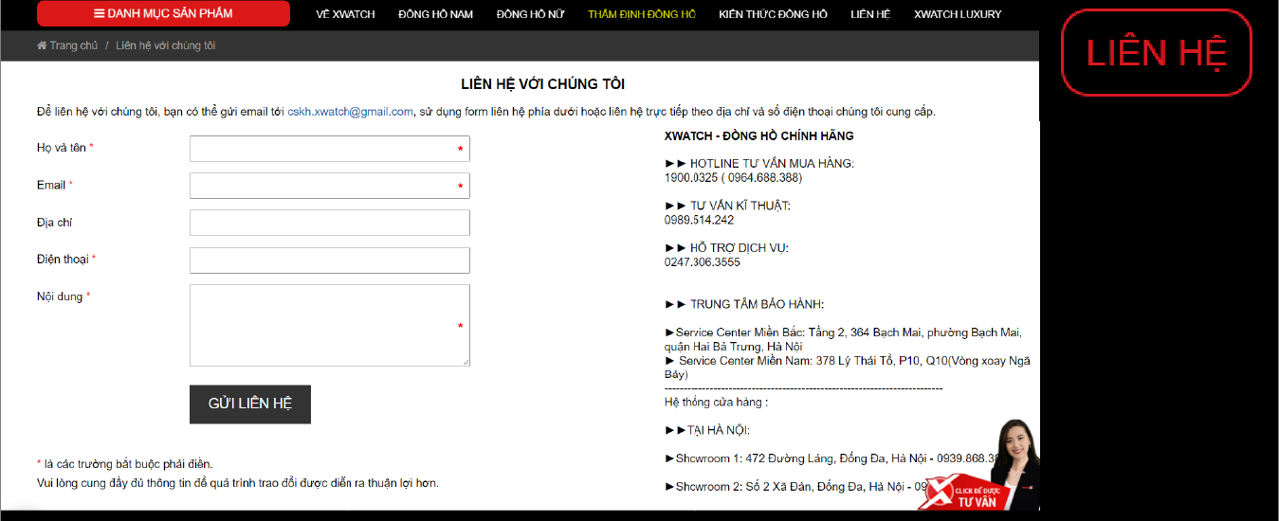

*Hình 1.19: Liên hệ*

### Hoạt động của hệ thống

* Khách Hàng
* Truy cập vào trang web để tìm kiếm sản phẩm, xem danh mục, danh sách các sản phẩm để lựa chọn đồng hồ theo nhu cầu.
* Thực hiện chức năng đăng ký, đăng nhập.
* Xem các kiến thức về đồng hồ do trang cung cấp.
* Xem chính sách bảo hành.
* Xem triết lý kinh doanh của cửa hàng.
* Xem kiến thức về đồng hồ do trang cung cấp bao gồm: xem video, phân biệt đồng hồ thật giả, tư vấn chọn đồng hồ, kiến thức chuyên ngành.
* Thêm vào giỏ hàng, đặt hàng trực tuyến trên hệ thống.
* Xem thông tin về hệ thống, thông tin liên hệ các tin tức mới nhất về cửa hàng.
* Tìm kiếm chi nhánh cửa hàng gần nhất.
* Xem ưu đãi khuyến mại áp dụng với các cửa hàng trong hệ thống.
* Để lại phản hồi, hỏi đáp liên hệ với cửa hàng thông qua hệ thống.
* Truy cập tới trang web khác liên kết trực tiếp với trang xwatch.
* Người quản lý hệ thống
* Đăng nhập admin
* Quản lý các sản phẩm.
* Quản lý user.
* Quản lý danh mục sản phẩm.

* Quản lý đơn hàng.
* Quản lý tin tức.
* Quản lý cửa hàng.
* Thống kê, báo cáo .
* Quản lý phản hồi khách hàng .

### Các yêu cầu chức năng

* Khách hàng
* Xem danh mục sản phẩm.
* Xem danh sách sản phẩm.
* Xem chi tiết sản phẩm.
* Xem tin tức, chương trình ưu đãi tại hệ thống.
* Xem danh sách cửa hàng.
* Đặt mua sản phẩm.
* Tìm kiếm sản phẩm.
* Đăng ký.
* Đăng nhập.
* Xem thông tin về cửa hàng.
* Phản hồi, hỏi đáp.
* Người quản lý
* Đăng nhập admin.
* Xem, thêm, sửa, xóa sản sản phẩm.
* Xem, thêm, sửa, xóa sản danh mục.
* Xem, thêm, sửa, xóa đơn hàng.
* Xem , thêm, sửa, xóa user (không được xóa user hiện tại).
* Phân quyền user.
* Xem , thêm , sửa, xóa tin tức.
* Xem , thêm , sửa, xóa cửa hàng .
* Xem phản hồi khách hàng.
* Chức năng thống kê:

+) Thống kê số lượng đồng hồ xuất: Thống kê số lượng , thống kê số lượng đồng hồ đã xuất trong thời gian qua.

+) Thống kê số lượng đồng hồ bán: Thống kê số lượng đồng hồ bán trong tháng, năm qua.

+) Thống kê doanh thu: Thống kê doanh thu đồng hồ bán trong tháng, năm qua.

* Chức năng tra cứu đồng hồ: Hỗ trợ để người dùng xem thêm nhãn hiệu, giá cả , trọng lượng.

### Các yêu cầu phi chức năng

* Cung cấp giao diện cho người dùng thân thiện , dễ thao tác, dễ khai thác tối đa các tài nguyên.
* Trang web chạy ổn định, chính xác , hiệu năng , an toàn.
* Người dùng có thể truy cập vào hệ thống và sử dụng các chức năng của hệ thống tùy theo quyền hạn của người đăng nhập.
* Có độ chính xác cao, thông tin chính xác, an toàn, bảo mật tốt.

# Mô hình hóa use case

## Biểu đồ use case

Actor:

* Khách hàng: Là khách hàng đã gia nhập hệ thống
* Khách hàng tiềm năng : Là những khách hàng chưa gia nhập vào hệ thống
* Nhân viên tư vấn
* Nhân viên bán hàng
* Nhân viên
* Admin

Ta có thể tổng quát như sau:

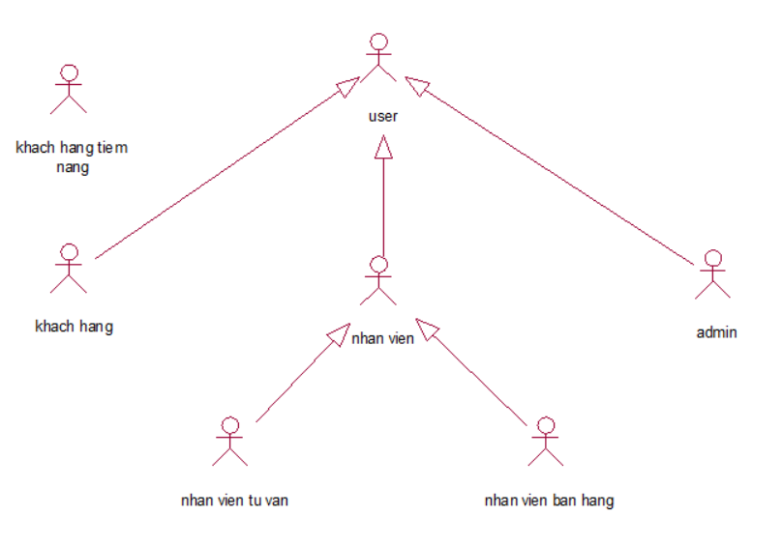

*Hình 2.1: Mối quan hệ giữa các actors*

### Các use case chính

* Đăng ký thành viên: dành cho khách hàng tiềm năng chưa có tài khoản khách hàng
* Xem sản phẩm: xem danh sách sản phẩm có trong hệ thồng
* Xem danh mục sản phẩm: xem danh mục sản phẩm có trong hệ thống giúp việc tìm kiếm dễ dàng hơn.
* Xem tin tức: tin tức chứa thong tin về các mặt hàng, các trương trình ưu đãi…
* Xem danh sách cửa hàng:
* Tìm kiếm: dễ dàng tìm các sản phẩm phù hợp với bạn
* Giỏ hàng: lưu lại các sản phẩm mà bạn muốn mua
* Đăng nhập:
* Phản hồi: gửi thông tin , ý kiến đóng góp cho hệ thống

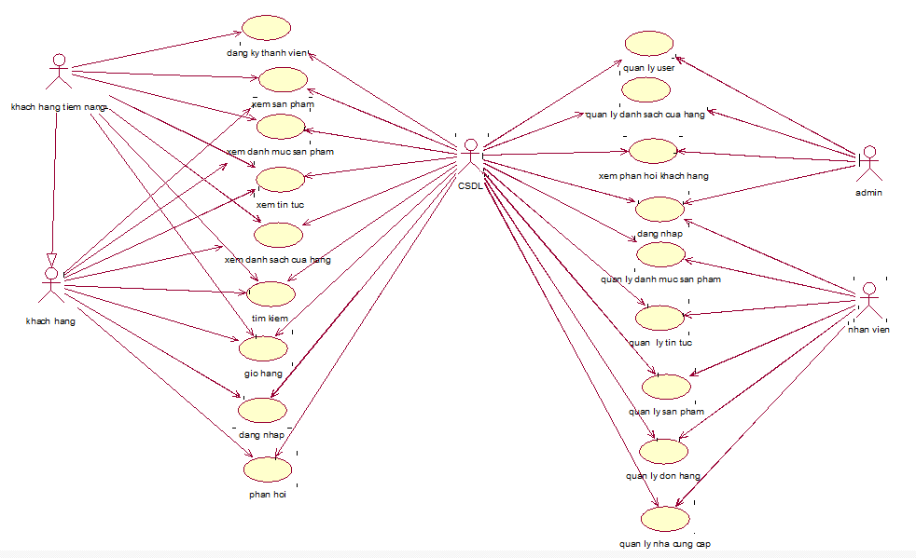

### Các use case thứ cấp

1. **Actor Khách Hàng**

* Xem danh sách sản phẩm
* Xem danh mục sản phẩm
* Xem danh sach tin tức
* Xem danh sách cửa hàng
* Liên hệ
* Xem giỏ hàng
* Thanh toán
* Đăng nhập
* Phản hồi

### 

1. **Actor khách hàng tiềm năng**

* Đăng ký thành viên
* Xem danh sách sản phẩm
* Xem danh mục sản phẩm
* Xem danh sach tin tức
* Xem danh sách cửa hàng
* Liên hệ
* Xem giỏ hàng

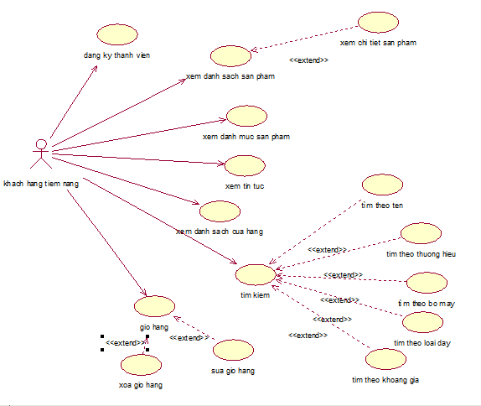

1. **Actor Nhân Viên**

* Đăng nhập
* Quản lý sản phẩm
* Quản lý tin tức
* Quản lý danh mục sản phẩm
* Quản lý đơn hàng
* Quản lý nhà cung cấp

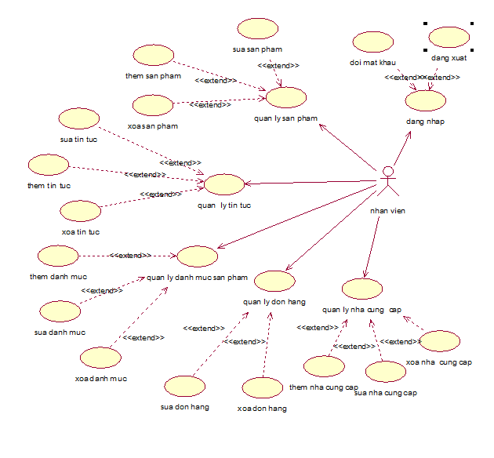

1. **Actor admin**

* Đăng nhập
* Quản lý user
* Xem phản hồi khách hàng
* Quản lý cửa hàng

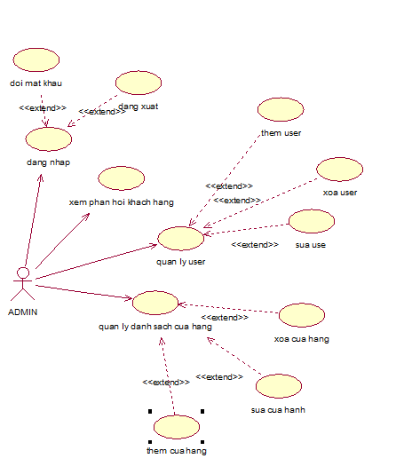

### Phân rã một số use case

< Biểu đồ use case có quan hệ include, extend>

* Quản lý sản phẩm

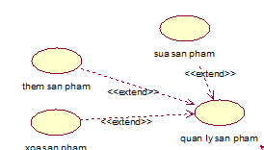

* Đăng nhập

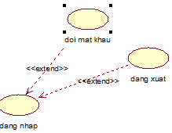

* Giỏ hàng và thanh toán

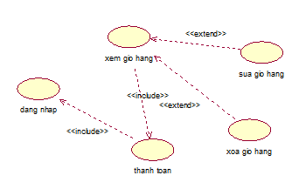

## Mô tả chi tiết các use case

### Mô tả use case <tên use case 1> (Họ tên người làm)

<Mô tả vắn tắt use case>

* Luồng sự kiện:
  + Luồng cơ bản:

<Mô tả các luồng cơ bản>

* + Luồng rẽ nhánh:

< Mô tả các luồng rẽ nhánh>

* Các yêu cầu đặc biệt:

<Mô tả các yêu cầu đặc biệt nếu có, nếu không có thì ghi là không có>

* Tiền điều kiện:

<Mô tả các tiền điều kiện nếu có, nếu không có thì ghi là không có>

* Hậu điều kiện:

<Mô tả các hậu điều kiện nếu có, nếu không có thì ghi là không có>

* Điểm mở rộng:

Không có.

### Mô tả use case <tên use case 2> (Họ tên người làm)

* Luồng sự kiện:
  + Luồng cơ bản:

<Mô tả các luồng cơ bản>

* + Luồng rẽ nhánh:

< Mô tả các luồng rẽ nhánh>

* Các yêu cầu đặc biệt:

<Mô tả các yêu cầu đặc biệt nếu có, nếu không có thì ghi là không có>

* Tiền điều kiện:

<Mô tả các tiền điều kiện nếu có, nếu không có thì ghi là không có>

* Hậu điều kiện:

<Mô tả các hậu điều kiện nếu có, nếu không có thì ghi là không có>

* Điểm mở rộng:

Không có.

### Mô tả use case <tên use case n> (Họ tên người làm)

# Phân tích use case

## Biểu đồ các lớp Entity của hệ thống

<Vẽ biểu đồ tất cả các lớp entity của hệ thống và quan hệ giữa chúng. Mỗi lớp entity tương ứng với một bảng trong cơ sở dữ liệu>

## Phân tích các use case

<Với mỗi use case cần đưa ra biểu đồ trình tự và biểu đồ lớp phân tích VOPC>

### Phân tích use case <Tên use case 1> (Họ tên người làm)

#### Biểu đồ trình tự

<Vẽ biểu đồ trình tự của use case phần luồng cơ bản>

#### Biểu đồ lớp phân tích

<Vẽ biểu đồ lớp VOPC của use case phần luồng cơ bản>

### Phân tích use case <Tên use case 2> (Họ tên người làm)

#### Biểu đồ trình tự

<Vẽ biểu đồ trình tự của use case phần luồng cơ bản>

#### Biểu đồ lớp phân tích

<Vẽ biểu đồ lớp VOPC của use case phần luồng cơ bản>

### Phân tích use case <Tên use case n> (Họ tên người làm)

….

## Biểu đồ các lớp phân tích

### Nhóm use case chính

<Vẽ biểu đồ tất cả các lớp phân tích của nhóm use case chính>

### Nhóm use case thứ cấp

<Vẽ biểu đồ tất cả các lớp phân tích của nhóm use case thứ cấp>

# Thiết kế giao diện

<Với mỗi use case cần đưa ra biểu đồ lớp màn hình tham gia vào use case và biểu đồ trình tả mô tả sự cộng tác giữa các màn hình >

## Giao diện use case <Tên use case 1> (Họ tên người làm)

### Hình dung màn hình

<Vẽ hình dung màn hình> (có thể dùng Dreamware hoặc Visual Studio để đặt các đối tượng lên màn hình)

### Biểu đồ lớp màn hình

<Vẽ biểu đồ lớp màn hình>

### Biểu đồ cộng tác của các màn hình

<Vẽ biểu đồ trình tự phần luồng cơ bản mô tả sự cộng tác giữa các màn hình>

## Giao diện use case <Tên use case n> (Họ tên người làm)

### Hình dung màn hình

<Vẽ hình dung màn hình>

### Biểu đồ lớp màn hình

<Vẽ biểu đồ lớp màn hình>

### Biểu đồ cộng tác của các màn hình

<Vẽ biểu đồ trình tự phần luồng cơ bản mô tả sự cộng tác giữa các màn hình>

….

## Biểu đồ điều hướng giữa các màn hình

### Nhóm use case chính

<Vẽ biểu đồ lớp gồm tất cả các màn hình của nhóm use case chính>

### Nhóm use case thứ cấp

<Vẽ biểu đồ lớp gồm tất cả các màn hình của nhóm use case thứ cấp>